台北縣立樹林高級中學99學年度上學期第二次段考中一地理科試題

一、單一選擇題
( )01.0有關沙岸地形的敘述，下列有幾項正確？(甲)海岸線曲折(乙)沿岸海水較淺(丙)沿岸平原寬廣(丁)多港灣(戊)適合發展農業和鹽業
(Ａ)一項 (Ｂ)二項 (Ｃ)三項 (Ｄ)四項。
( )02.0下圖為有慧暑假時在台灣旅遊時拍下的照片。請問他有可能是到哪一縣市旅遊？
(Ａ)南投縣 (Ｂ)基隆市 (Ｃ)台南縣 (Ｄ)花蓮縣
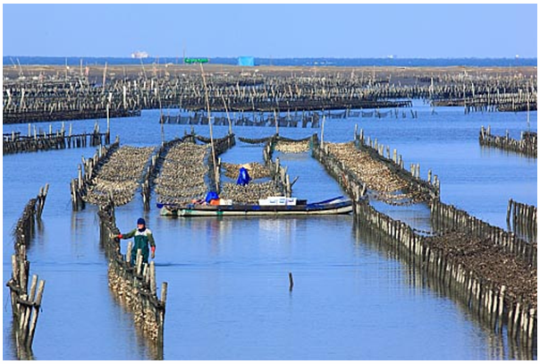
( )03.承上題，這張照片中的設施會出現在下圖中的何處？
(Ａ)甲 (Ｂ)乙 (Ｃ)丙 (Ｄ)丁
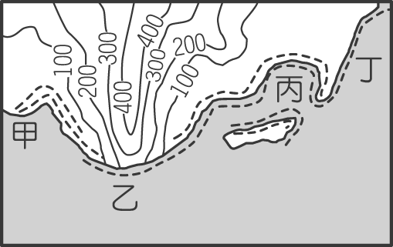
( )04.0海岸的特性隨其性質不同而有差異，一般而言，下圖
中這種沿海地區較少出現哪一種海岸特性？
(Ａ)航運發達 (Ｂ)海水較深
(Ｃ) 港灣眾多 (Ｄ)平原廣大。
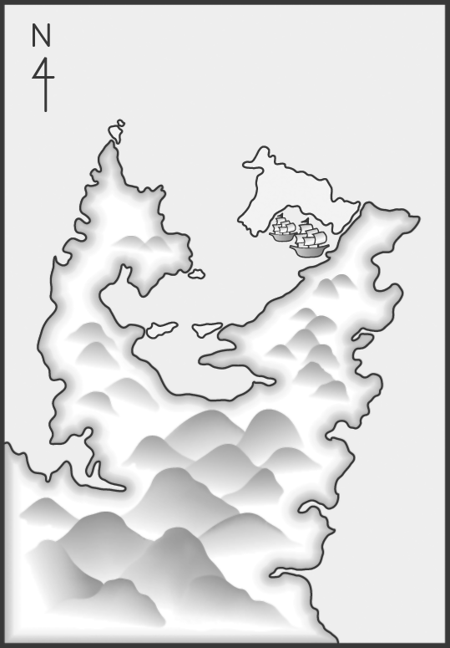
( )05.0沙岸地形多為堆積作用所造成。請問：在臺灣東海岸的哪一處海邊可以見到沙岸的地形？
(Ａ) 花蓮 (Ｂ) 宜蘭 (Ｃ)臺東 (Ｄ)屏東。
( )06.0依林和同學暑假期間完成全臺的環島旅行，其中一
日來到一處雄偉壯麗的海岸，於是她把當時見到的
景觀描繪成下圖，此處海岸應該是位於台灣何處？
(Ａ) 北部 (Ｂ)西部 (Ｃ)南部 (Ｄ) 東部。
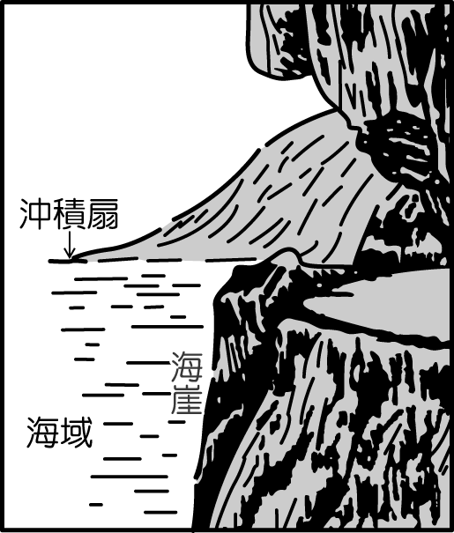
( )7. 承上題，此處的海岸線多斷層帶的分布，海岸線平直陡峭，平原狹小，交通受阻。請問：其成因最主要為下列何者？
(Ａ)板塊活動 (Ｂ)強勁季風
(Ｃ)海浪侵襲 (Ｄ)泥沙淤積。

( )08.0臺灣東、西海岸具有何種共同特色？
(Ａ) 平直、少彎曲 (Ｂ) 多港灣
(Ｃ)海積地形發達 (Ｄ)多斷層海岸。
( )09.0 菲律賓籍小熊號漁船因遇到颱風來襲，緊急朝臺灣南端航行避難。請問：船員要特別注意預防下列哪一項意外的發生？
(Ａ)船隻擱淺 (Ｂ)撞上礁石
(Ｃ)海岸陡峭 (Ｄ)岬角阻擋。
( )010.0下圖是杰倫在臺灣旅遊時，在北部海岸看到的奇特地形。請問：臺灣這種海岸地形分布區的營力作用是以何者為主？
(Ａ)海水侵蝕 (Ｂ) 河川堆積
(Ｃ)板塊作用 (Ｄ)塌陷作用。
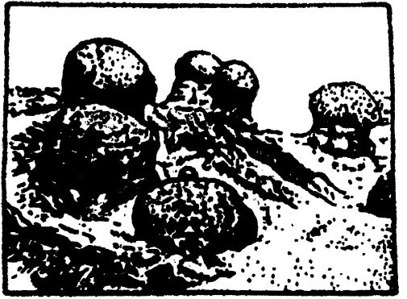
( )11.0 臺灣的北部地區多良港。是因為該地區為下列何種地形？
(Ａ) 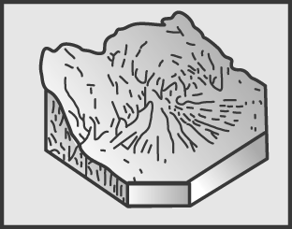 (Ｂ) 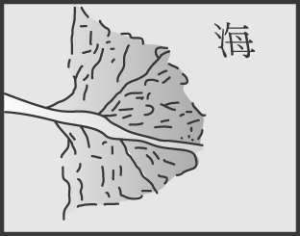
(Ｃ) 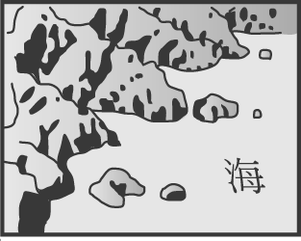 (Ｄ) 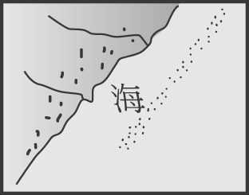
( )12.0臺灣各地的海岸線中，只有西部海岸缺乏珊瑚礁地形的分布。請問：其主要原因為何？
(Ａ)溫度低 (Ｂ)泥沙多
(Ｃ)鹽度高 (Ｄ)陽光少見。
( )13.0一艘由馬祖列嶼開出的船，如果航路可以直線航行的情況下，則該船抵達下列哪一個港口的直線距離最短？
(Ａ)高雄港 (Ｂ)花蓮港
(Ｃ) 基隆港 (Ｄ)蘇澳港。
( )14.0下列為天氣要素的意義，何者為正確的敘述？
(Ａ)氣溫：指大氣的溫度，我國以華氏(℉)為單位 (Ｂ)降水量：指降水的多寡，以公里(Km)為單位 (Ｃ)氣壓：指空氣重量所造成的壓力，以百帕
(hPa)為單位
(Ｄ)風：空氣由低氣壓向高氣壓的水平流動。
( )15.0地理課上到對流雨的特徵時，老師請同學分享經驗，以下哪位同學的描述是不正確的？
(Ａ)志玲:騎車騎到一半時開始下雨，正當我準備
穿雨衣時雨就停了
(Ｂ)大同: 我覺得好像只有我家附近有下雨
(Ｃ)有美:被這種雨打到會痛
(Ｄ)蕾蕾: 這雨一下就是一、二個月
( )16.0下圖是某一假想島嶼圖。下列何者最能顯示出其山地的降雨特色？
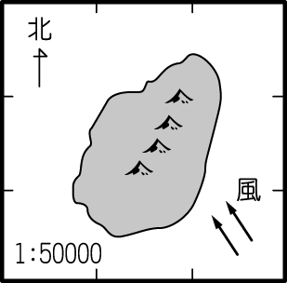
(Ａ) 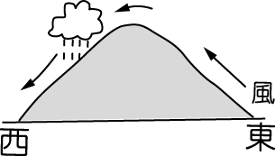 (Ｂ) 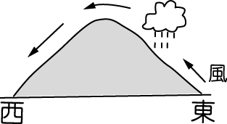
(Ｃ)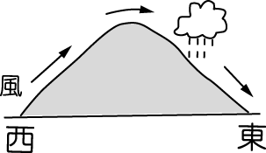 (Ｄ)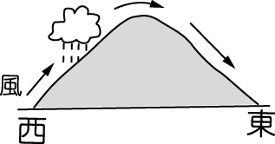
( )17.0小妮暑假到阿里山旅遊，山腳下的氣壓為1013百帕、氣溫為30℃。關於山上的氣壓與氣溫的推測，下列敘述何者正確？
( )17.0小S暑假到阿里山旅遊，山腳下的氣壓為1013百帕
、氣溫為30℃。關於山上的氣壓與氣溫的推測，下列
敘述何者正確？
(Ａ) 山上較靠近太陽，所以氣溫高於30℃
(Ｂ) 山上的空氣稀薄，所以氣壓低於1013百帕
(Ｃ) 山上接收到的紫外線與山腳下相同，所以氣溫
不變
(Ｄ) 山上到海平面的距離比較遠，所以氣壓高於
1013百帕
( )18. 下圖為天氣預報所不可或缺的資料。請問：此種圖
稱之為何？
(Ａ)地面天氣圖 (Ｂ)衛星雲圖
(Ｃ)氣壓分布圖 (Ｄ)等溫線圖。
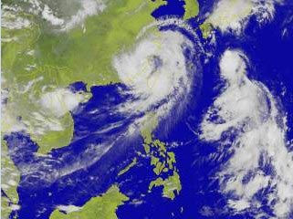
( )19.0g樹林高中的學生要去旅行，當時的天氣如附圖所示。請問：他們最可能需要準備哪些東西？
(Ａ)厚外套 (Ｂ) 雨衣
(Ｃ)泳衣 (Ｄ)防晒油。
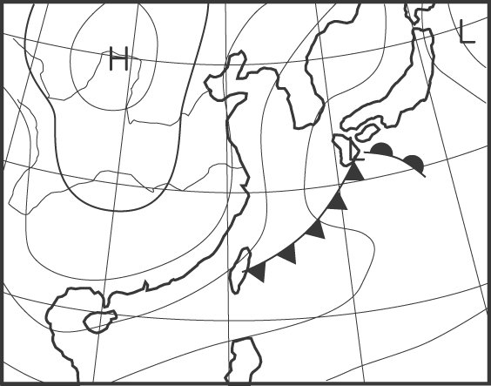
( )20.0注意一下家中的冷氣機和暖氣機，我們可以發現冷氣機通常位於窗戶的上方，而暖氣機則放置在地上，這和下列哪一原理有關？
(Ａ) 冷氣屬於低壓，由上向下流
(Ｂ) 暖氣屬於低壓，由上向下流
(Ｃ) 暖氣屬於高壓，由上向下流
(Ｄ) 冷氣屬於高壓，由上向下流
( )21.0風向是指風的來向，下列何者是「西北風」？
(Ａ) ↘ (Ｂ) ↙ (Ｃ) ↗ (Ｄ) ↖。
( )22.0夏季時，臺北有時比高雄還酷熱，造成這種現象的主因為下列何者？
(Ａ)緯度較低 (Ｂ)降雨不足
(Ｃ)盆地地形 (Ｄ) 距海較遠。
( )23.0地理老師要求同學們將下列資料繪製成氣候圖，哪一位同學畫的圖最正確？

月分 | 一 | 二 | 三 | 四 | 五 | 六
氣溫（℃） | 15 | 15.5 | 17.5 | 22 | 25.6 | 27
雨量（mm） | 45 | 80 | 83 | 98 | 220 | 357
月分 | 七 | 八 | 九 | 十 | 十一 | 十二
氣溫（℃） | 29.5 | 27.5 | 27 | 22.5 | 20.5 | 18
雨量（mm） | 221 | 325 | 152 | 14 | 18 | 22
(Ａ) 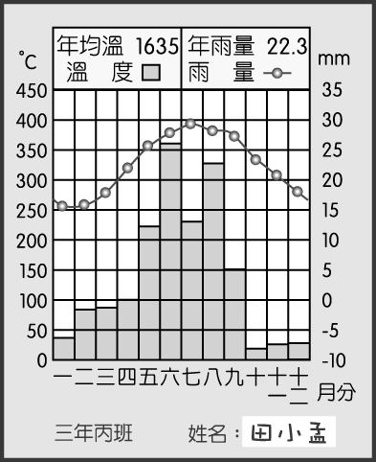 (Ｂ) 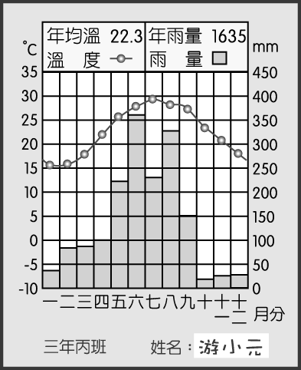
(Ｃ) 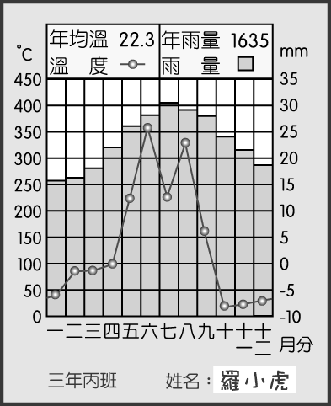 (Ｄ) 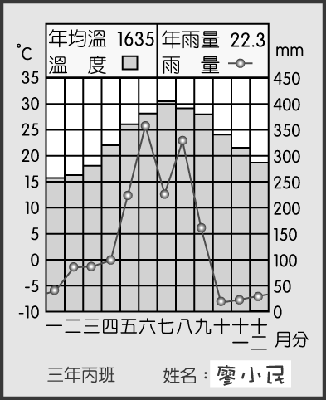
( )24.0晒鹽是台灣西南沿海昔日盛行的產業活動，由於晒鹽時需要充足的日晒，鹽工們最怕此時風雨來襲。因此，下列哪一個季節最適合晒鹽？
(Ａ)春季 (Ｂ)夏季 (Ｃ)秋季 (Ｄ)冬季。
( )25.0依據下圖中資料判斷，依序按北部、中部、南部、東部排列，則下列組合何者正確？
(Ａ)丙甲丁乙 (Ｂ)丙丁甲乙
(Ｃ)丙甲乙丁 (Ｄ)甲丙丁乙。
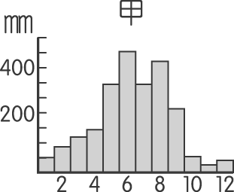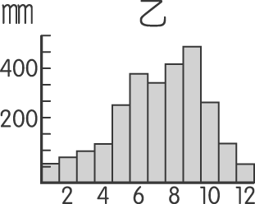
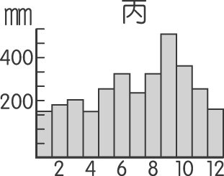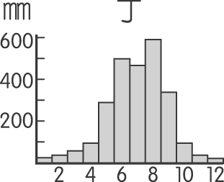
( )26.0基隆有「雨港」之稱，是因為全年下雨日數多，尤其在冬季時，強烈的東北季風經過洋面，帶來大量的水氣而降下何種類型的雨？
(Ａ)颱風雨 (Ｂ)梅雨
(Ｃ)地形雨 (Ｄ)西北雨。
( )27.0 下圖是臺灣 7 月等溫線圖，對於圖上的說明，下列何者正確？
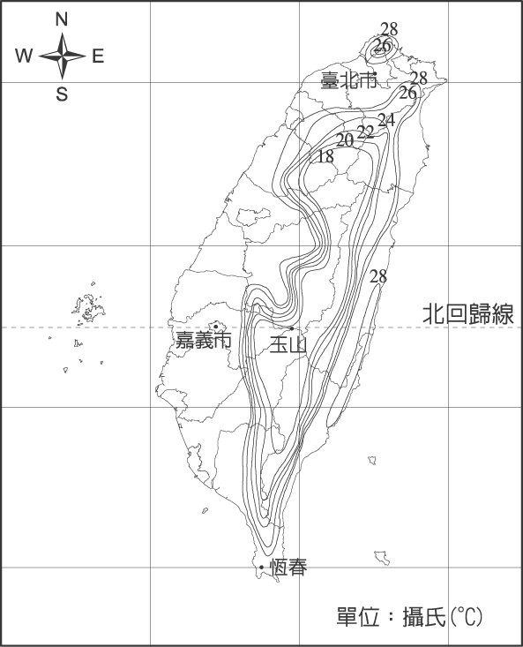
(Ａ)在地圖上，同一時間內雨量相等的各點連成一個
圓滑的閉合曲線，稱為「等溫線」
(Ｂ)因為受到緯度及地形的影響而產生的情形
(Ｃ)這是緯度所造成的影響
(Ｄ)顯現出台灣夏季除了山區較為涼爽外，各
地普遍高溫的特色
( )28.0澎湖群島為臺灣降雨量最少的地區，造成此氣候特徵的主因為何？
(Ａ)位於夏季季風的背風側 (Ｂ)蒸發強烈
(Ｃ)緯度較低 (Ｄ)地形平坦。
( )29.0臺灣的年降水量是山地多於平地，東部多於西部，北部四季有雨，南部夏雨冬乾，此一現象主要是受到哪些因素的影響？
(Ａ)緯度、地形 (Ｂ)季風、洋流
(Ｃ)洋流、緯度 (Ｄ)地形、季風。
( )30.0二月時，偶像歌手團體飛輪海舉辦戶外演唱會，卻因陰雨被迫取消：請問他們舉辦演唱會的地點最有可能位在哪一個城市？
(Ａ) 臺北 (Ｂ) 臺中 (Ｃ)臺南 (Ｄ)高雄。
( )31.0九降風是一種臺灣的氣候現象，在台灣一些冬季較乾燥的地方，居民會利用九降風來製作需要風乾的食物，如冬季盛產的新竹米粉便聞名全國。請問：「九降風」指的是下列何者？
(Ａ)強烈的低氣壓 (Ｂ)旺盛的對流雨
(Ｃ)溫溼的西南風 (Ｄ)強勁的東北風。
( )32.0有關「颱風」的敘述，何者正確？
(Ａ)形成於熱帶廣大內陸地區 (Ｂ) 屬於熱帶低氣壓性質 (Ｃ)全世界僅發生於亞洲太平洋
(Ｄ) 中高緯度地區較易發生。
( )33.0下圖是東亞某日的地面天氣圖。在此氣壓系統下，臺灣此時有可能遭遇到何種氣象災害？
(Ａ)颱風 (Ｂ)水災 (Ｃ)旱災 (Ｄ)寒害。
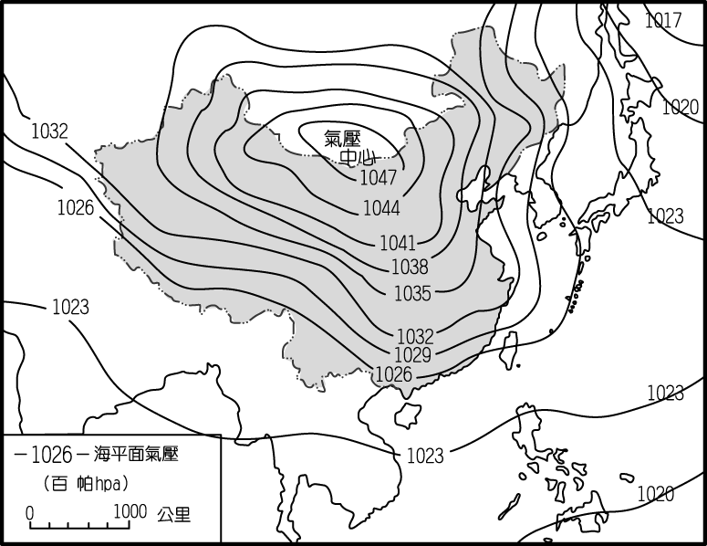
( )34.0「……每年臺灣五、六月時候，那雨一下就是十天半月，母親心裡總是掛記著降雨對農作物的影響，煩擾憂愁不堪……。」請問：上文所述的降雨成因，最可能為下列哪一項？
(Ａ)鋒面滯留 (Ｂ)對流作用
(Ｃ)地形抬升 (Ｄ)颱風侵襲。
( )35.0「中颱凡納比來襲，臺東縣太麻里地區今天早上戶外溫度一度達攝氏34.2度，釋迦農趕緊巡視果園，深怕果實被『燒傷』…」請問：上面這則報導描述當時的台東氣溫突然飆高是何種天氣現象？
(Ａ)颱風 (Ｂ)焚風 (Ｃ)寒害 (Ｄ)旱災。
( )36.0「為了確保今年六月底之前，嘉南地區民生、工業不缺水，水利署決議，嘉南平原今年一期稻作全數休耕……」由以上這則報導，請問：這種現象有賴哪一種降雨而解除？
(Ａ)梅雨 (Ｂ)颱風雨
(Ｃ)對流雨 (Ｄ)地形雨。
二、題組
(一)下圖為臺灣周圍的離島分布圖，請問：
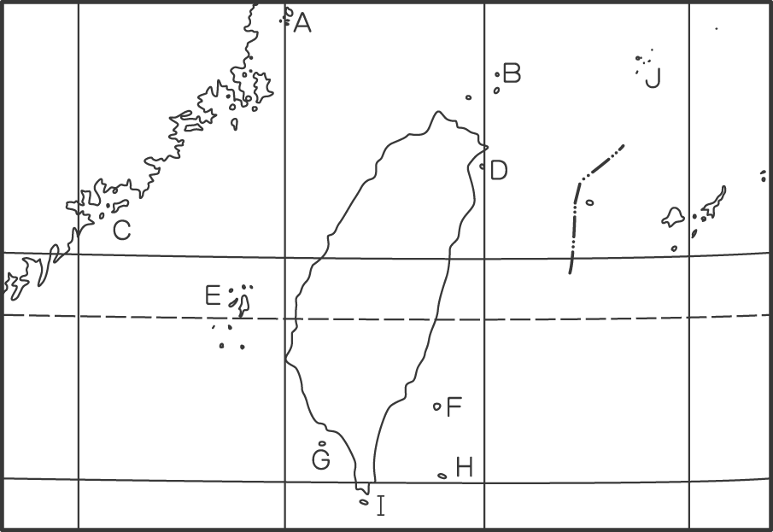
( )37.0因戰地文化及閩南式古厝而成立國家公園的是何
者？
(Ａ)A (Ｂ)B (Ｃ)C (Ｄ)E。
( )38.0常因領土主權問題，而爆發臺、中、日衝突的是
何者？
(Ａ)B (Ｂ)D (Ｃ)G (Ｄ)J。
( )39.0臺灣周圍的離島中，因柱狀玄武岩發達而被規畫為自然保留區的是下列何者？
(Ａ)A (Ｂ)B (Ｃ)C (Ｄ)E。
( )40.0島嶼外形似海龜，因海底溫泉而著名的為何？
(Ａ)B (Ｂ)D (Ｃ)G (Ｄ)J。
( )41.0島嶼上有達悟族分布，特殊的獨木舟造型及丁字
褲，均是吸引遊客的特色，此島嶼為何？
(Ａ)D (Ｂ)G (Ｃ)F (Ｄ)H。
( )42.0因漂亮的海底風光而成為潛水者熱愛的天堂，又
被稱為「火燒島」，以上所指的為何？
(Ａ)E (Ｂ)G (Ｃ)F (Ｄ)H。
( )43.0島嶼的成因：○A、C屬於大陸島○B、D、G屬
於珊瑚礁島○D、E、F、H屬於火山島，以上正確
的為下列何者？
(Ａ)○○ (Ｂ)○○ (Ｃ)○○ (Ｄ)○○○
(二)下表是臺灣四地（恆春、臺南、宜蘭、阿里山）觀測站
的氣候統計資料：
 | 1 月均  溫(℃) | 7 月均  溫(℃) | 年雨量  (mm)
甲 | 15.8 | 28.1 | 2740.1
乙 | 17.1 | 28.3 | 1738.5
丙 | 20.4 | 27.9 | 2162.1
丁 | 5.6 | 14.1 | 4060.5
( )44.依照四地的溫度資料，請將年溫差由小至大排列，
下列選項何者正確？
(Ａ)丙丁乙甲 (Ｂ)丙乙甲丁
(Ｃ)甲乙丙丁 (Ｄ)丁丙甲乙。
( )45.造成丙區 1 月溫度較高的原因為何？
(Ａ)緯度 (Ｂ)地形 (Ｃ)距海近 (Ｄ)氣壓低。
( )46.承上題，丙是指哪一個地方？
(Ａ)宜蘭 (Ｂ)臺南 (Ｃ)恆春 (Ｄ)阿里山。
( )47.依雨量判斷，位於臺灣西南平原的是下列何者？
(Ａ)甲 (Ｂ)乙 (Ｃ)丙 (Ｄ)丁。
(三)下圖為沙岸示意圖，請問：
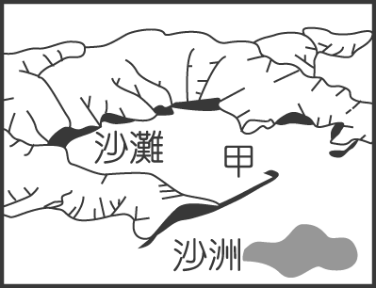

( )48.「甲」區的地形名稱是什麼？
(Ａ)沙洲 (Ｂ)沙灘 (Ｃ)潟湖 (Ｄ)沙嘴。
( )49.承上題，下列哪一港口是利用此種地形開闢而成
的？
(Ａ)基隆港 (Ｂ)蘇澳港
(Ｃ)台中港 (Ｄ)高雄港。
( )50.如果想對此類型地形的土地利用情形進行調查研
究，應前往下列哪一行政區？
(Ａ)南投縣 (Ｂ)台北縣
(Ｃ)台南縣 (Ｄ)花蓮縣。
【試題結束】

台北縣立樹林高級中學99學年度上學期第二次段考
中一地理科答案

1 | 2 | 3 | 4 | 5 | 6 | 7 | 8 | 9 | 10
C | C | C | D | B | D | A | A | B | A
11 | 12 | 13 | 14 | 15 | 16 | 17 | 18 | 19 | 20
C | B | C | C | D | B | B | B | A | D
21 | 22 | 23 | 24 | 25 | 26 | 27 | 28 | 29 | 30
A | C | B | D | A | C | D | D | D | A
31 | 32 | 33 | 34 | 35 | 36 | 37 | 38 | 39 | 40
D | B | D | A | B | A | C | D | D | B
41 | 42 | 43 | 44 | 45 | 46 | 47 | 48 | 49 | 50
D | C | C | A | A | C | B | C | D | C
0

